Новороссийск
2.Во время Великой Отечественной войны Новороссийск являлся важной базой Черноморского флота. В ноябре 1941 г. сюда переведён основной состав его штаба. В 1941-1942 гг. через Новороссийск снабжался осажденный Севастополь.
В начале сентября 1942 г. немецко-фашистские войска захватили большую часть города. Оборонявшие его 47-я армия, моряки Черноморского флота и Азовской военной флотилии закрепились в юго-восточной части Новороссийска и сорвали план противника прорваться в Закавказье по Черноморскому побережью. В оккупированной части действовала подпольная организация. Патриоты уничтожали оккупантов, совершали диверсии, собирали сведения о противнике и передавали их советскому командованию; на основе этих данных советская артиллерия наносила удары по штабам и другим объектам противника.

В ночь на 4 февраля 1943 г. в Южном Новороссийске, в районе Станички, был высажен морской десант. Он захватил плацдарм и удерживал его до полного освобождения города советскими войсками 16 сентября в ходе Новороссийско-Таманской операции 1943 г. За время оккупации Новороссийска около 7 тыс. человек было замучено в застенках гестапо, более 32 тыс. человек угнано в Германию.
За героизм и умелые действия при освобождении Новороссийска 600 тысяч бойцов, сражавшихся на Кавказе, были награждены медалью «За оборону Кавказа».

7 мая 1966 г. Новороссийск награждён орденом Отечественной войны 1-й степени, а 14 сентября 1973 г. ему присвоено почётное звание «Город-герой».
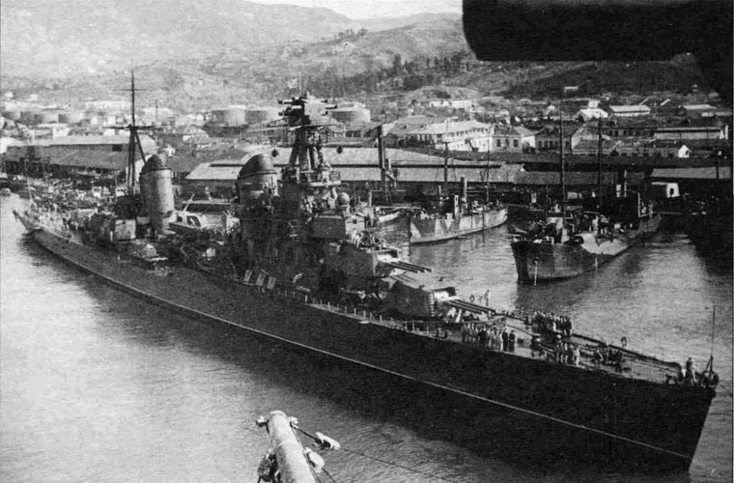

3.
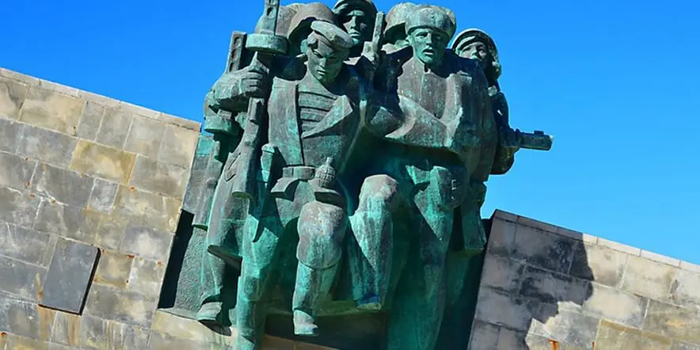
Мемориал «Малая Земля»
Мемориал «Малая земля» находится в Новороссийске, на побережье Черного моря в районе мыса Мысхако. Он был открыт 16 сентября 1982 года, в день 39-й годовщины разгрома немецко-фашистских войск. Его авторы архитекторы В.И. Хавин, Я.Б. Белопольский, Р.Г Кананин и скульптор В.Е. Цигаль.
Комплекс возведен в память о героизме советских солдат, которые во время Великой Отечественной войны сражались за Новороссийск. Отряд десантников во главе с майором Ц.Л. Куниковым в ночь на 4 февраля 1943 года прорвался сквозь вражеский огонь, высадился на берег и захватил небольшой, но очень важный плацдарм, который получил название «Малая Земля». Спустя пять дней на плацдарме, протяженность которого не превышала 8 км с запада на восток и 6 км с севера на юг, находилось уже 17 тысяч советских солдат и офицеров.
Семь месяцев, а точнее 255 дней, велась оборона Малой земли. С этого места начался решающий штурм позиций гитлеровских захватчиков, благодаря которому 16 сентября 1943 года Новороссийск был освобожден.
Вокруг памятника — нетронутая территория, где и сейчас угадываются следы боев, здесь можно увидеть поросшие травой окопы, рвы, траншеи. Неподалеку расположен музей боевой техники и оружия времен Великой Отечественной войны, а в центре плаца высится стела с памятной надписью.

4.

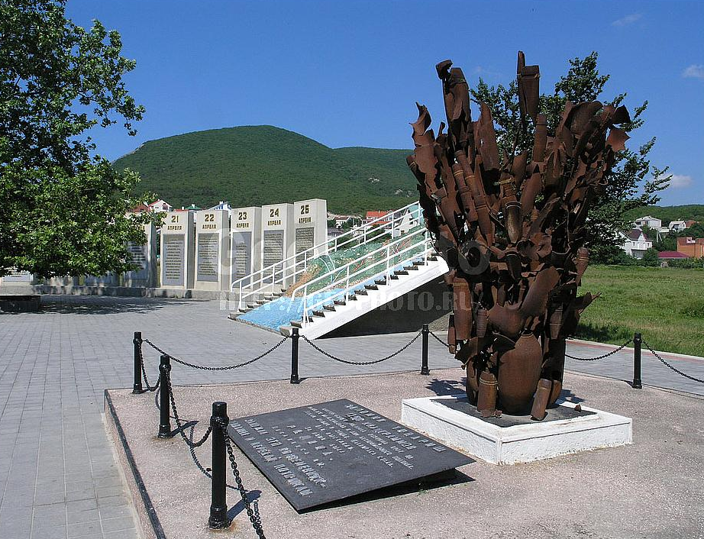
Мемориальный комплекс «Долина смерти»
«Долина смерти» - Мемориальный комплекс в поселке Мысхако города-героя Новороссийск сооружен на месте самых ожесточенных боев на Малой Земле в апреле 1943 года и отражает события тех дней.
В его состав входят несколько памятников: "Календарь апрельских боев", "Демонстрационная карта-схема", "Взрыв" и "Колодец жизни".
Памятник "Календарь апрельских боев 1943 года" воссоздает ежедневную хронологию ожесточенных боев с 17 по 25 апреля.
На первой стеле памятника "Календарь апрельских боев" надпись: "По этой долине осуществлялось обеспечение левого фланга войск Малой Земли боеприпасами, продовольствием и всем необходимым для жизни, ведения боя. Здесь находился единственный источник питьевой воды. Весь район противник держал под постоянным массированным огнем…".
Рядом разместилось еще девять стел, по одной на каждый день рассказывающих о самых кровопролитных сражениях этого периода. Следом - смотровая площадка, карта-макет боев в Долине смерти и на всем плацдарме с обозначенными планами наступления фашистов и реальным ходом боев
Памятник "Взрыв" выполнен из осколков снарядов. Его вес составляет 1250 кг. Он выполнен в виде дерева из осколков бомб, снарядов и мин. Его вес 1250 килограммов. Именно столько смертоносного металла обрушили гитлеровцы в среднем на каждого бойца - "малоземельца". На его изготовление пошел металл, который был собран здесь же.
В глубине долины напротив 4-й вершины горы Мысхако находится своеобразный памятник мемориального комплекса - обычный колодец. В дни особенно кровопролитных боев он был одним из немногих источников питьевой воды на Малой Земле. Недаром бойцы называли его: "Источник жизни в Долине смерти".
Мемориальный комплекс создан архитектором Г.Наджаряном в 1974 году.

5.

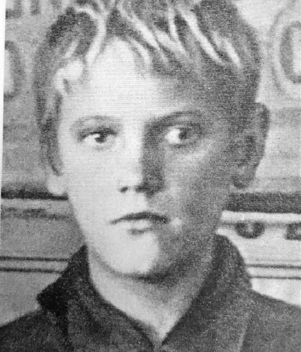
Витя Новицкий
Витя Новицкий родился в 1927 году в Новороссийске. Родители Вити жили в районе Октябрьской площади, в переделанный под жилой дом старинной водонапорной башне. После начала Великой Отечественной войны Витя сбежал на фронт, пробравшись на военный корабль, и участвовал в высадке десанта в Крыму в декабре 1941 года, но после эвакуации советских войск на Тамань был отправлен домой.
А вскоре война сама пришла в Витин дом – в прямом смысле этого слова.
После того, как вражеские войска ворвались в Новороссийск, в доме, где жил Витя была оборудована пулеметная точка. «Комсомольцы Гришин и Цыбенко выбрали эту башню для своей огневой точки. С нее хорошо простреливались улицы, куда рвались немцы, - в октябре 1942 года писала краевая газета «Большевик». - Фашисты обнаружили пулеметную точку. Подвели танк и начали из него обстреливать башню. Разорвавшимся снарядом убило второго номера, краснофлотца Цыбенко. «Я буду помогать стрелять», - сказал юный герой, подскочив к пулемету. На лице его не было и признаков страха».
Вскоре оба матроса были убиты, и Витя остался совсем один. Несмотря на это, он ещё 2 часа отбивал атаки немцев пулемётным огнём. А когда кончились патроны, пригодились гранаты. Вражеским солдатам всё же удалось ворваться в башню, подорвав стену с тыла. Витя был схвачен.
Фашисты пришли в ярость, поняв, что они так долго штурмовали башню, которую защищал один подросток. Они облили Витю зажигательной смесью, подожгли и выбросили из окна второго этажа.
В сентябре 1978 года Указом Президиума Верховного Совета СССР Новицкий Виктор Михайлович был награжден орденом Отечественной войны II степени посмертно.

Вопросы:

1. Какое значение имел Новороссийск во время Великой Отечественной войны?
2. Когда немецко-фашистские войска захватили большую часть Новороссийска?
3. Когда Новороссийск был полностью освобожден советскими войсками?
4. Почему оборона Новороссийска имела стратегическое значение для срыва планов противника?
5. Какие награды были присвоены Новороссийску за героизм, проявленный во время войны?
6. Какова была судьба Вити Новицкого после захвата башни немецкими солдатами, и какой награды он был удостоен посмертно?
7. Какие конкретные памятники входят в состав мемориального комплекса в поселке Мысхако?

Вопросы

1.Памятник «Расстрелянный вагон» в Новороссийске посвящен отваге людей, защитивших проход на Кавказот немцев. Солдаты вместе с местными жителями и рабочими цементных заводов возвели на этой линии баррикады. Со стороны немцев велся яростный обстрел пехотой, артиллерией и авиацией, но самодельная стена выстояла. Железнодорожный товарный вагон, испещренный множеством дыр от пуль, был одной из частей этой баррикады. Почему «Расстрелянный вагон» стал частью композиции «Линия — рубеж обороны», расположенной в северо-восточной части Цемесской бухты?
2. 15- летний Витя Новицкий вместе с двумя матросами основали огневую пулеметную точку в доме, где жил мальчик, из которой вели огонь по фашистам. Когда матросы были убиты, Витя продолжал бой. Он был схвачен и зверски убит фашистами, когда они обнаружили, что сражались с подростком достаточно длительное время. Какие качества проявил Виктор в смертельном бою, сражаясь с фашистами?
3. Обсуди вместе с одноклассниками, придумайте символ, который сможет рассказать о том, как тяжело пришлось жителям Новороссийска во время войны и как смело и храбро они защищали свой город.

